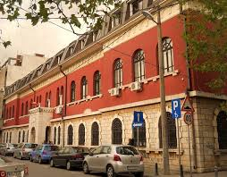XLIII MUZIČKI FESTIVAL mladih Crne Gore

Podgorica, 25-28. April 2016.godine

K O N A Č N I R E Z U L T A T I
Disciplina: STANDARDNI DUO Kategorija: IV kat
R.br | Prezime I ime | Ukupno  bodova | Nagrada/ Škola
1  4 | Mudreša Maša, Kovaliova Gabriela | 100 | SPECIJALNA NAGRADA  Muzička škola Tivat
2  2 | Marić Nemanja, Aleksić Anastasija | 98 | ZLATNA LIRA  Muzička škola Tivat
3  1 | Bujišić Danilo, Jovović Andrija | 97 | ZLATNA LIRA  Umjetnička škola za muziku i balet „Vasa Pavić”, Podgorica
4  3 | Samardžija Kristina, Francesković Romana | 89 | BRONZANA LIRA  Muzička škola Tivat

Predsjednik žirija, Nataša Popović
25. april 2016. godine __________________________________________

